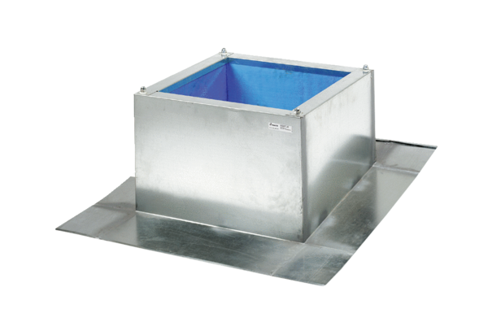Krovno postolje za korugirane i trapezoidne krovove SOWT 18Jedinica za pakiranje: 1 komAsortiman: C
Broj artikla: 0093.1031Proizvođač: MAICO

